**Estructura de la Base de Datos Negocios2016**

**Tabla Países**

Contiene información o relación de países en donde viven los clientes o empleados.

La tabla **Países** se encuentra en el esquema Venta.

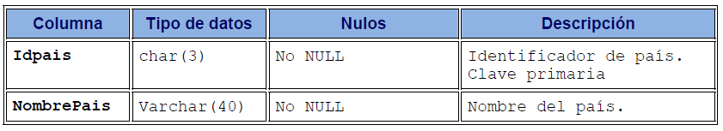

**Tabla Categorías**

Contiene información o relación de categorías en donde se encuentran registrados los productos. La tabla **Categorías** se encuentra en el esquema Compra.

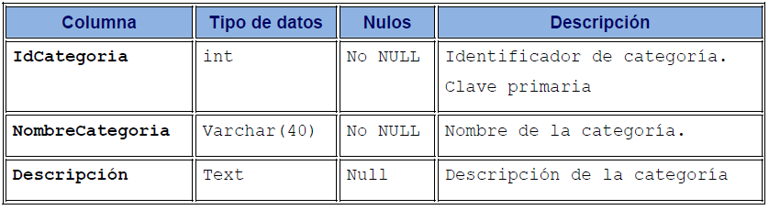

**Tabla Clientes**

Contiene información o relación de clientes que se encuentran registrados en la base de datos. La tabla **Clientes** se encuentra en el esquema Venta.

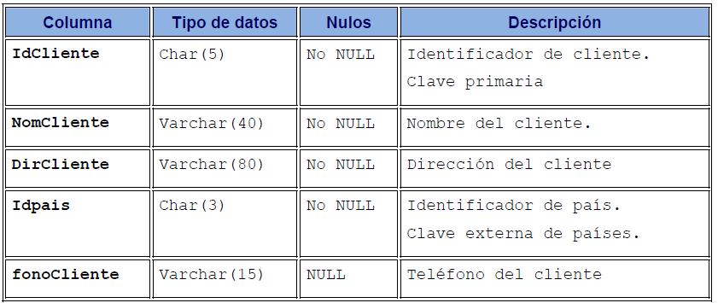

**Tabla Proveedores**

Contiene información o relación de los proveedores que se encuentran registrados en la base de datos. La tabla **Proveedores** se encuentra en el esquema Compra.

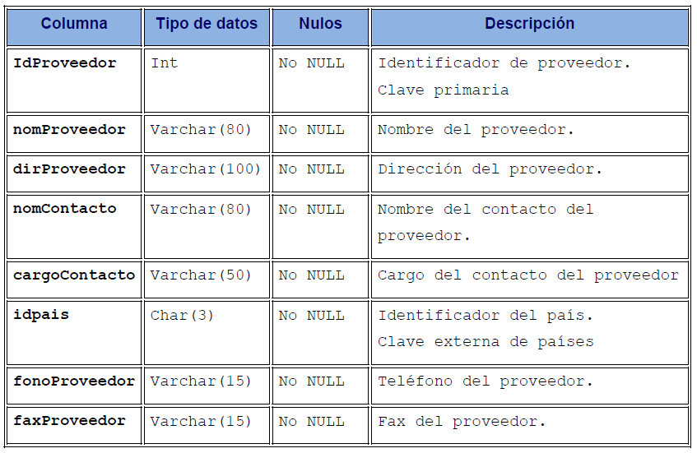

**Tabla Productos**

Contiene información o relación de los productos que ofrecen para la venta y que se encuentran registrados en la base de datos. La tabla **Productos** se encuentra en el esquema Compra.

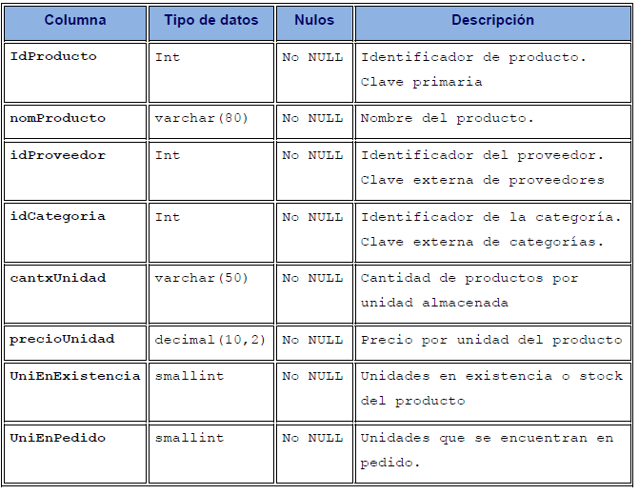

**Tabla Cargos**

Contiene información o relación de los cargos que se le asigna a cada empleado que se encuentran registrados en la base de datos. La tabla **Cargos** se encuentra en el esquema RRHH.

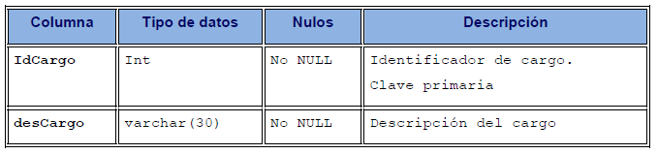

**Tabla Distritos**

Contiene información o relación de los distritos que se le asigna a cada empleado que se encuentran registrados en la base de datos. La tabla **Distritos** se encuentra en el esquema RRHH.

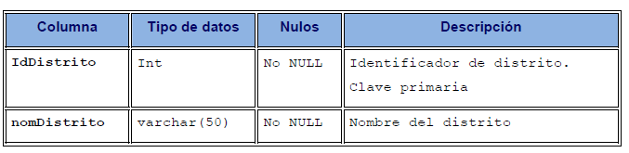

**Tabla Empleados**

Contiene información o relación de los empleados que se encuentran registrados en la base de datos. La tabla **Empleados** se encuentra en el esquema RRHH.

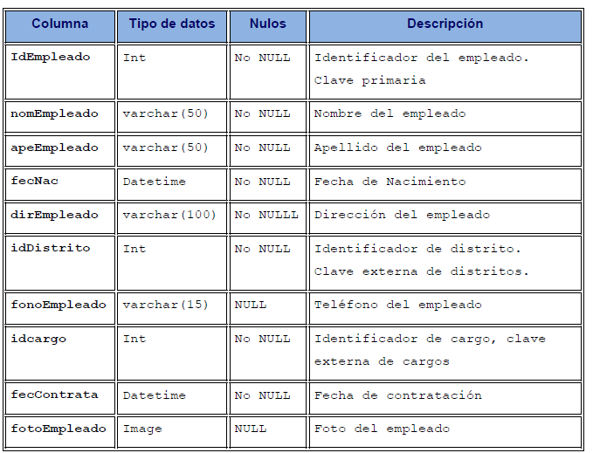

**Tabla PedidosCabe**

Contiene información o relación de la cabecera de los pedidos que se registran en el proceso de la venta y que se encuentran registrados en la base de datos. La tabla

**PedidosCabe** se encuentra en el esquema Venta.

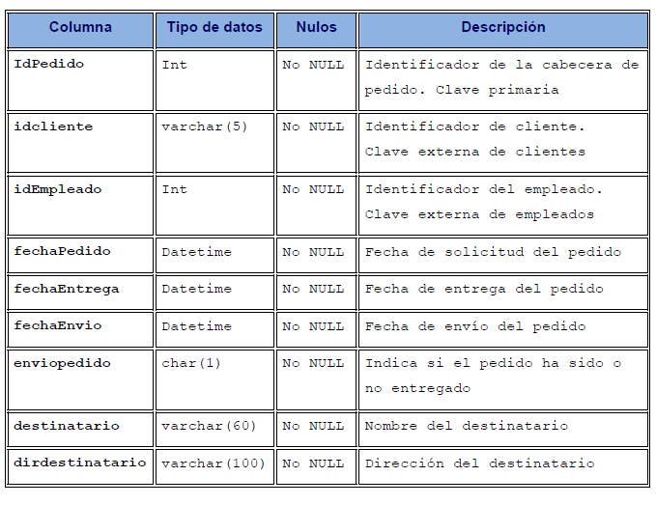

**Tabla PedidosDeta**

Contiene información o relación del detalle de los productos solicitados en los pedidos de venta y que se encuentran registrados en la base de datos. La tabla **PedidosDeta** se encuentra en el esquema Compra.

